青少年机器人技术等级考试理论综合试卷（四级）
一、单选题(共20题，共80分)
1. | Arduino C程序如下，当程序运行时，串口监视器输出结果是？（ ）  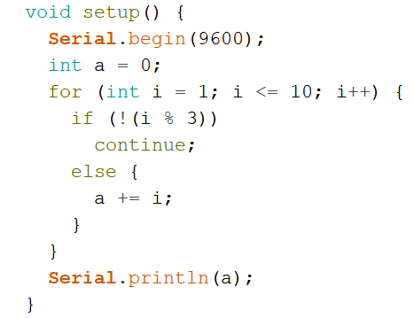
A. |  | 3

B. |  | 18

C. |  | 37

D. |  | 55

 | 试题编号：20230827211002584
 | 试题类型：单选题
 | 标准答案：C
 | 试题难度：一般
 | 试题解析：
 | 考生答案：C
 | 考生得分：4
 | 是否评分：已评分
 | 评价描述：

2. | Arduino C程序如下，当程序运行时，串口监视器输出结果是？（ ）  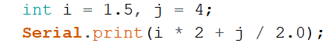
A. |  | 4

B. |  | 4.00

C. |  | 5

D. |  | 5.00

 | 试题编号：20230827211002615
 | 试题类型：单选题
 | 标准答案：B
 | 试题难度：一般
 | 试题解析：
 | 考生答案：B
 | 考生得分：4
 | 是否评分：已评分
 | 评价描述：

3. | Arduino C程序如下，该程序运行后在串口监视器显示的内容是？（ ）  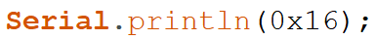
A. |  | 10

B. |  | 16

C. |  | 20

D. |  | 22

 | 试题编号：20230827211001865
 | 试题类型：单选题
 | 标准答案：D
 | 试题难度：一般
 | 试题解析：
 | 考生答案：A
 | 考生得分：0
 | 是否评分：已评分
 | 评价描述：

4. | Arduino Nano主控板，通过光敏电阻控制LED灯亮度的变化。电路搭设及部分程序如下图所示，当光照强度逐渐增强时，LED的亮度逐渐减弱，此时红框A对应的程序是？（ ）  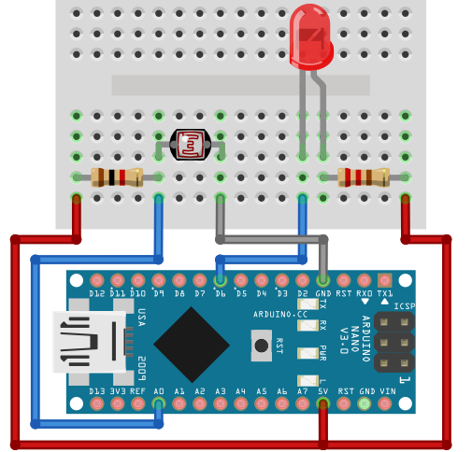  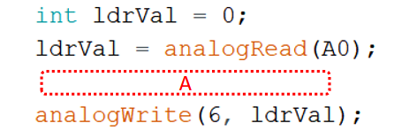
A.

B.

C.

D.

 | 试题编号：20230827211003037
 | 试题类型：单选题
 | 标准答案：B
 | 试题难度：一般
 | 试题解析：
 | 考生答案：B
 | 考生得分：4
 | 是否评分：已评分
 | 评价描述：

5. | Arduino UNO/Nano主控板，电路搭设如下，下列选项中，实现按键开关按下后，LED熄灭的程序段是？（ ）  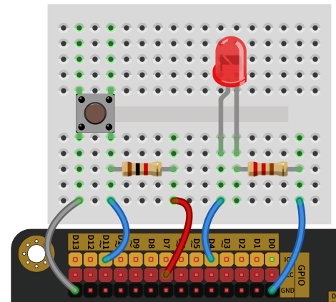
A. |  | 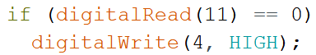

B. |  | 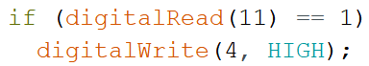

C.

D. |  | 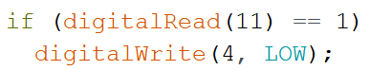

 | 试题编号：20230827211002959
 | 试题类型：单选题
 | 标准答案：C
 | 试题难度：一般
 | 试题解析：
 | 考生答案：D
 | 考生得分：0
 | 是否评分：已评分
 | 评价描述：

6. | Arduino UNO/Nano主控板，读取超声波传感器的返回值，电路搭设和部分程序如下图所示，程序中红色方框A所对应的程序是？（ ）  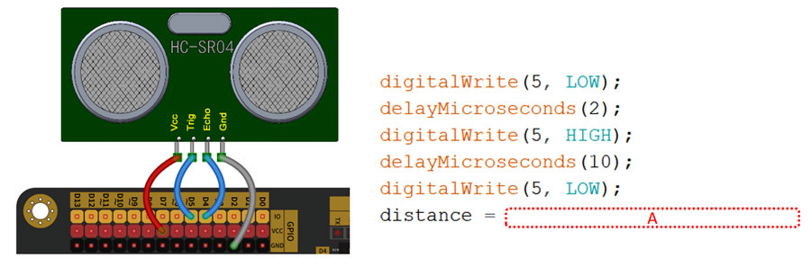
A.

B.

C.

D.

 | 试题编号：20230827211003147
 | 试题类型：单选题
 | 标准答案：B
 | 试题难度：一般
 | 试题解析：
 | 考生答案：B
 | 考生得分：4
 | 是否评分：已评分
 | 评价描述：

7. | Arduino UNO/Nano主控板，通过引脚3发送4个20微秒的低电平脉冲触发信号，时序如下图所示，下列程序正确的是？（ ）  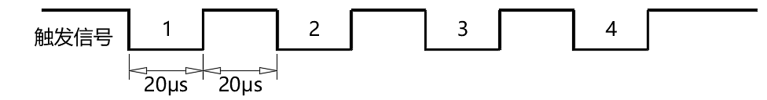
A. |  | 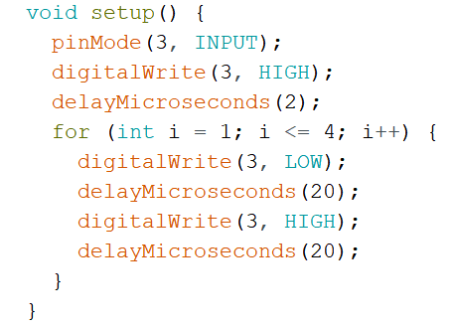

B. |  | 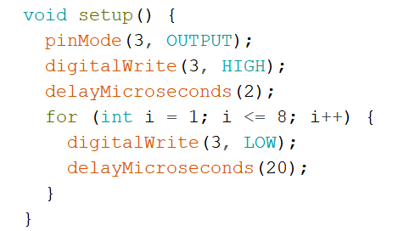

C. |  | 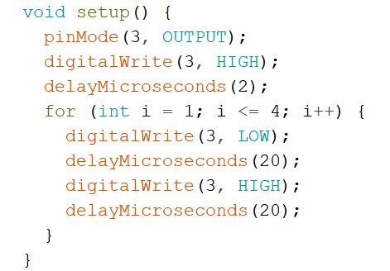

D. |  | 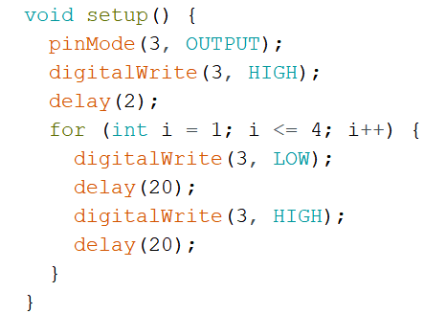

 | 试题编号：20230827211002834
 | 试题类型：单选题
 | 标准答案：C
 | 试题难度：一般
 | 试题解析：
 | 考生答案：C
 | 考生得分：4
 | 是否评分：已评分
 | 评价描述：

8. | 下列图示电路中，属于外部上拉电阻电路的是？（ ）  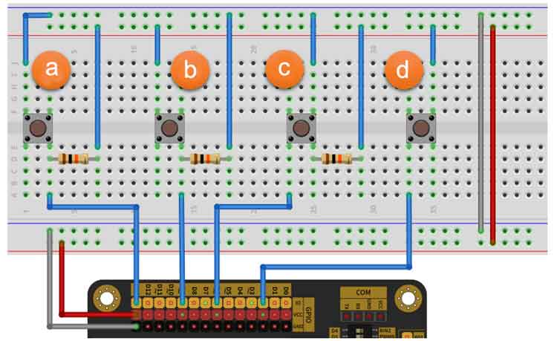
A. |  | a

B. |  | b

C. |  | c

D. |  | d

 | 试题编号：20230827211002319
 | 试题类型：单选题
 | 标准答案：A
 | 试题难度：一般
 | 试题解析：
 | 考生答案：B
 | 考生得分：0
 | 是否评分：已评分
 | 评价描述：

9. | 如图所示电路，U=3V，R1=R2=15Ω,当开关闭合时，下列选项中正确的是？（ ）  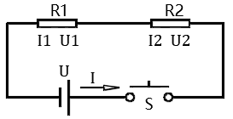
A. |  | I=I1+I2

B. |  | U=U1=U2

C. |  | 电流I的值为0.1A

D. |  | 电压U1的值为3V

 | 试题编号：20230827211002225
 | 试题类型：单选题
 | 标准答案：C
 | 试题难度：一般
 | 试题解析：
 | 考生答案：C
 | 考生得分：4
 | 是否评分：已评分
 | 评价描述：

10. | Arduino C语言中，下列选项中，用于表示二进制的前缀是？（ ）
A. |  | 0b

B. |  | 0x

C. |  | 0

D. |  | 无前缀

 | 试题编号：20230827211001819
 | 试题类型：单选题
 | 标准答案：A
 | 试题难度：
 | 试题解析：
 | 考生答案：A
 | 考生得分：4
 | 是否评分：已评分
 | 评价描述：

11. | Arduino C语言中，布尔型变量所对应的描述符是？（ ）
A. |  | int

B. |  | byte

C. |  | float

D. |  | boolean

 | 试题编号：20230827211002538
 | 试题类型：单选题
 | 标准答案：D
 | 试题难度：
 | 试题解析：
 | 考生答案：D
 | 考生得分：4
 | 是否评分：已评分
 | 评价描述：

12. | Arduino C语言，Serial类库提供的成员函数中，用于设置串口波特率的成员函数是？（ ）
A. |  | begin()

B. |  | print()

C. |  | println()

D. |  | write()

 | 试题编号：20230827211002709
 | 试题类型：单选题
 | 标准答案：A
 | 试题难度：
 | 试题解析：
 | 考生答案：A
 | 考生得分：4
 | 是否评分：已评分
 | 评价描述：

13. | Arduino C语言，下列选项所示变量名称中，符合要求的是？（ ）
A. |  | byte

B. |  | Green-LED

C. |  | int_distance

D. |  | 0_button

 | 试题编号：20230827211002662
 | 试题类型：单选题
 | 标准答案：C
 | 试题难度：
 | 试题解析：
 | 考生答案：D
 | 考生得分：0
 | 是否评分：已评分
 | 评价描述：

14. | Arduino Nano主控板，通过电位器控制舵机的转动角度，电位器连接到A0引脚，舵机连接到3引脚，当电位器从一端旋转至另一端时，舵机的转动角度从45度旋转至135度，下列选项中，可实现该功能的程序段是？（ ）
A. |  | 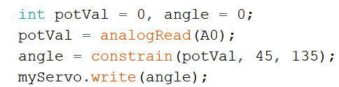

B. |  | 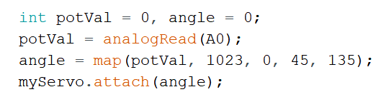

C. |  | 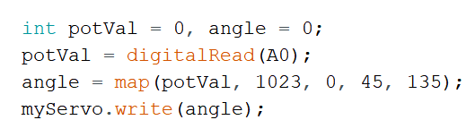

D. |  | 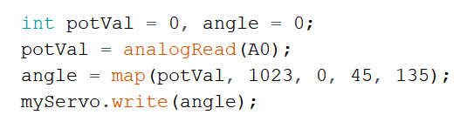

 | 试题编号：20230827211003084
 | 试题类型：单选题
 | 标准答案：D
 | 试题难度：
 | 试题解析：
 | 考生答案：D
 | 考生得分：4
 | 是否评分：已评分
 | 评价描述：

15. | Arduino UNO/Nano主控板主控制芯片的总线宽度是？（ ）
A. |  | 2位

B. |  | 8位

C. |  | 16位

D. |  | 32位

 | 试题编号：20230827211001678
 | 试题类型：单选题
 | 标准答案：B
 | 试题难度：
 | 试题解析：
 | 考生答案：B
 | 考生得分：4
 | 是否评分：已评分
 | 评价描述：

16. | Arduino UNO/Nano主控板，下列引脚中既具有模拟信号输入功能，又具有数字信号输入输出功能的是？（ ）
A. |  | 0

B. |  | 6

C. |  | 13

D. |  | A0

 | 试题编号：20230827211001787
 | 试题类型：单选题
 | 标准答案：D
 | 试题难度：
 | 试题解析：
 | 考生答案：D
 | 考生得分：4
 | 是否评分：已评分
 | 评价描述：

17. | Arduino UNO/Nano主控板，下列选项中，可用于读取灰度传感器模块输入值的是？（ ）
A. |  | digitalRead(A0)

B. |  | digitalRead(9)

C. |  | analogRead(A0)

D. |  | analogRead(9)

 | 试题编号：20230827211002272
 | 试题类型：单选题
 | 标准答案：C
 | 试题难度：一般
 | 试题解析：
 | 考生答案：C
 | 考生得分：4
 | 是否评分：已评分
 | 评价描述：

18. | Arduino UNO/Nano主控板，使用analogRead()函数读取模拟输入信号，返回值的范围由ADC的位数决定，主控板ADC的位数是 ？（ ）
A. |  | 8

B. |  | 10

C. |  | 16

D. |  | 32

 | 试题编号：20230827211002131
 | 试题类型：单选题
 | 标准答案：B
 | 试题难度：
 | 试题解析：
 | 考生答案：D
 | 考生得分：0
 | 是否评分：已评分
 | 评价描述：

19. | 有关Arduino C程序，下列说法正确的是？（ ）
A. |  | 程序中setup()函数通常放置主执行程序

B. |  | 程序中loop()函数通常放置初始化程序

C. |  | 程序运行时，先运行loop()函数内的程序，然后运行setup()函数内的程序。

D. |  | setup()函数中的程序仅运行一次，loop()函数中的程序会循环运行。

 | 试题编号：20230827211001506
 | 试题类型：单选题
 | 标准答案：D
 | 试题难度：
 | 试题解析：
 | 考生答案：D
 | 考生得分：4
 | 是否评分：已评分
 | 评价描述：

20. | 有关晶体三极管，下列说法错误的是？（ ）
A. |  | 晶体三极管是电流控制型器件，通过较小的电流控制较大的电流。

B. |  | 晶体三极管的三个引脚，分别为基极、集电极和发射极。

C. |  | 晶体三极管是一种半导体元器件。

D. |  | 当NPN晶体三极管工作于开关状态，基极输入低电平时，晶体三极管处于导通状态。

 | 试题编号：20230827211002178
 | 试题类型：单选题
 | 标准答案：D
 | 试题难度：
 | 试题解析：
 | 考生答案：D
 | 考生得分：4
 | 是否评分：已评分
 | 评价描述：
二、多选题(共5题，共10分)
21. | Arduino UNO/Nano主控板，下列选项中，可实现引脚6输出5V电压的有？（ ）
A. |  | digitalWrite(6,HIGH);

B. |  | digitalWrite(5,HIGH);

C. |  | analogWrite(6,255);

D. |  | analogWrite(5,255);

 | 试题编号：20230827211002412
 | 试题类型：多选题
 | 标准答案：A|C
 | 试题难度：
 | 试题解析：
 | 考生答案：A|C
 | 考生得分：2
 | 是否评分：已评分
 | 评价描述：

22. | Arduino UNO/Nano主控板，当引脚作为数字输入引脚使用时，引脚的工作模式有 ？（ ）
A. |  | INPUT数字信号输入模式

B. |  | OUTPUT数字信号输出模式

C. |  | INPUT_PULLUP内部上拉数字信号输入模式

D. |  | INPUT_PULLDOWN内部下拉数字信号输入模式

 | 试题编号：20230827211002366
 | 试题类型：多选题
 | 标准答案：A|C
 | 试题难度：
 | 试题解析：
 | 考生答案：C|B|A
 | 考生得分：0
 | 是否评分：已评分
 | 评价描述：

23. | 下列选项中，通常采用闭环控制的有？（ ）
A. |  | 无人驾驶汽车

B. |  | 工业机器人

C. |  | 声控灯

D. |  | 步枪射击

 | 试题编号：20230827211001912
 | 试题类型：多选题
 | 标准答案：A|B
 | 试题难度：
 | 试题解析：
 | 考生答案：D|C|B|A
 | 考生得分：0
 | 是否评分：已评分
 | 评价描述：

24. | 反馈（自律）型移动机器人包含要素有？（ ）
A. |  | 感知

B. |  | 动作和结构（执行）

C. |  | 智能

D. |  | 传感器

 | 试题编号：20230827211001944
 | 试题类型：多选题
 | 标准答案：A|B|C
 | 试题难度：
 | 试题解析：
 | 考生答案：B|C|A
 | 考生得分：2
 | 是否评分：已评分
 | 评价描述：

25. | Arduino C语言程序设计的基本结构有？（ ）
A. |  | 顺序结构

B. |  | 循环结构

C. |  | 选择结构

D. |  | 单分支结构

 | 试题编号：20230827211002741
 | 试题类型：多选题
 | 标准答案：A|B|C
 | 试题难度：
 | 试题解析：
 | 考生答案：B|C
 | 考生得分：0
 | 是否评分：已评分
 | 评价描述：
三、判断题(共5题，共10分)
26. | Arduino IDE是开源的集成开发环境，只有通过Arduino IDE才能编写程序。（ ）
  正确 | 错误
 | 试题编号：20230827211002100
 | 试题类型：判断题
 | 标准答案：错误
 | 试题难度：
 | 试题解析：
 | 考生答案：错误
 | 考生得分：2
 | 是否评分：已评分
 | 评价描述：

27. | Arduino UNO/Nano主控板的引脚0和引脚1，复用串口的Rx和Tx引脚，当引脚0或引脚1连接外部器件时，可能会导致串口数据传输发生错误。（ ）
  正确 | 错误
 | 试题编号：20230827211001991
 | 试题类型：判断题
 | 标准答案：正确
 | 试题难度：
 | 试题解析：
 | 考生答案：正确
 | 考生得分：2
 | 是否评分：已评分
 | 评价描述：

28. | Arduino UNO/Nano主控板，analogWrite()函数是通过改变占空比实现模拟输出值的变化。占空比是指一个周期内低电平时间所占的比例。（ ）
  正确 | 错误
 | 试题编号：20230827211002444
 | 试题类型：判断题
 | 标准答案：错误
 | 试题难度：
 | 试题解析：
 | 考生答案：正确
 | 考生得分：0
 | 是否评分：已评分
 | 评价描述：

29. | HC-SR04超声波传感器是通过检测超声波从发射到接受的时间，推算出超声波传感器与障碍物之间的距离。（ ）
  正确 | 错误
 | 试题编号：20230827211002491
 | 试题类型：判断题
 | 标准答案：正确
 | 试题难度：
 | 试题解析：
 | 考生答案：正确
 | 考生得分：2
 | 是否评分：已评分
 | 评价描述：

30. | Arduino C语言中，变量可以和系统的关键字重名。（ ）
  正确 | 错误
 | 试题编号：20230827211002787
 | 试题类型：判断题
 | 标准答案：错误
 | 试题难度：
 | 试题解析：
 | 考生答案：错误
 | 考生得分：2
 | 是否评分：已评分
 | 评价描述：

